TRƯỜNG ĐẠI HỌC BÁCH KHOA
KHOA CÔNG NGHỆ THÔNG TIN
ĐỀ THI GIỮA HỌC KỲ VÀ BÀI LÀM
Tên học phần: Toán ứng dụng CNTT
Mã học phần: Hình thức thi: Tự luận
Đề số: 03 Thời gian làm bài: 90 phút (không kể thời gian chép/phát đề)
Được sử dụng tài liệu khi làm bài.

Họ tên: Phạm Phú Thạnh………Lớp:…23T_Nhat1……………MSSV:102230047
Sinh viên làm bài trực tiếp trên tệp này, lưu tệp với định dạng MSSV_HọTên.pdf và nộp bài thông qua MSTeam
Câu 1 (2 điểm): Cho số nguyên dương N= 97700. Viết chương trình bằng C/C++ có sử dụng hàm thực hiện:
- Tìm số M là ước số nguyên tố lớn nhất của N; tìm số lượng các số hoàn hảo (giữa 1 và M), liệt kê và tính tổng của chúng.
- Tìm các số nguyên tố bé hơn M, liệt kê và tính tổng của chúng.

# Trả lời: Dán code vào bên dưới:
#include <iostream>
#include <vector>
#include <cmath>

using namespace std;

// Hàm kiểm tra số nguyên tố
bool isPrime(int n) {
if (n < 2) return false;
if (n == 2) return true;
if (n % 2 == 0) return false;
for (int i = 3; i * i <= n; i += 2) {
if (n % i == 0) return false;
}
return true;
}

// Hàm tìm ước số nguyên tố lớn nhất của N
int largestPrimeFactor(int n) {
int maxPrime = -1;
while (n % 2 == 0) {
maxPrime = 2;
n /= 2;
}
for (int i = 3; i <= sqrt(n); i += 2) {
while (n % i == 0) {
maxPrime = i;
n /= i;
}
}
if (n > 2) maxPrime = n;
return maxPrime;
}

// Hàm kiểm tra số hoàn hảo
bool isPerfectNumber(int n) {
if (n < 2) return false;
int sum = 1;
for (int i = 2; i * i <= n; i++) {
if (n % i == 0) {
sum += i;
if (i != n / i) sum += n / i;
}
}
return sum == n;
}

// Hàm tìm các số hoàn hảo nhỏ hơn M
vector<int> findPerfectNumbers(int M) {
vector<int> perfectNumbers;
for (int i = 2; i < M; i++) {
if (isPerfectNumber(i)) {
perfectNumbers.push_back(i);
}
}
return perfectNumbers;
}

// Hàm tìm các số nguyên tố nhỏ hơn M
vector<int> findPrimes(int M) {
vector<int> primes;
for (int i = 2; i < M; i++) {
if (isPrime(i)) {
primes.push_back(i);
}
}
return primes;
}

int main() {
int N = 97700;

// Tìm ước số nguyên tố lớn nhất của N
int M = largestPrimeFactor(N);
cout << "Uoc so nguyen to lon nhat cua " << N << " la: " << M << endl;

// Tìm các số hoàn hảo nhỏ hơn M
vector<int> perfectNumbers = findPerfectNumbers(M);
int sumPerfect = 0;
cout << "Cac so hoan hao nho hon " << M << " la: ";
for (int num : perfectNumbers) {
cout << num << " ";
sumPerfect += num;
}
cout << "\nTong cac so hoan hao: " << sumPerfect << endl;

// Tìm các số nguyên tố nhỏ hơn M
vector<int> primes = findPrimes(M);
int sumPrimes = 0;
cout << "Cac so nguyen to nho hon " << M << " la: ";
for (int num : primes) {
cout << num << " ";
sumPrimes += num;
}
cout << "\nTong cac so nguyen to: " << sumPrimes << endl;

return 0;
}
# Trả lời: Dán kết quả thực thi vào bên dưới:
Uoc so nguyen to lon nhat cua 97700 la: 977
Cac so hoan hao nho hon 977 la: 6 28 496
Tong cac so hoan hao: 530
Cac so nguyen to nho hon 977 la: 2 3 5 7 11 13 17 19 23 29 31 37 41 43 47 53 59 61 67 71 73 79 83 89 97 101 103 107 109 113 127 131 137 139 149 151 157 163 167 173 179 181 191 193 197 199 211 223 227 229 233 239 241 251 257 263 269 271 277 281 283 293 307 311 313 317 331 337 347 349 353 359 367 373 379 383 389 397 401 409 419 421 431 433 439 443 449 457 461 463 467 479 487 491 499 503 509 521 523 541 547 557 563 569 571 577 587 593 599 601 607 613 617 619 631 641 643 647 653 659 661 673 677 683 691 701 709 719 727 733 739 743 751 757 761 769 773 787 797 809 811 821 823 827 829 839 853 857 859 863 877 881 883 887 907 911 919 929 937 941 947 953 967 971
Tong cac so nguyen to: 72179

Câu 2: (2 điểm) Cho hệ phương trình đồng dư sau
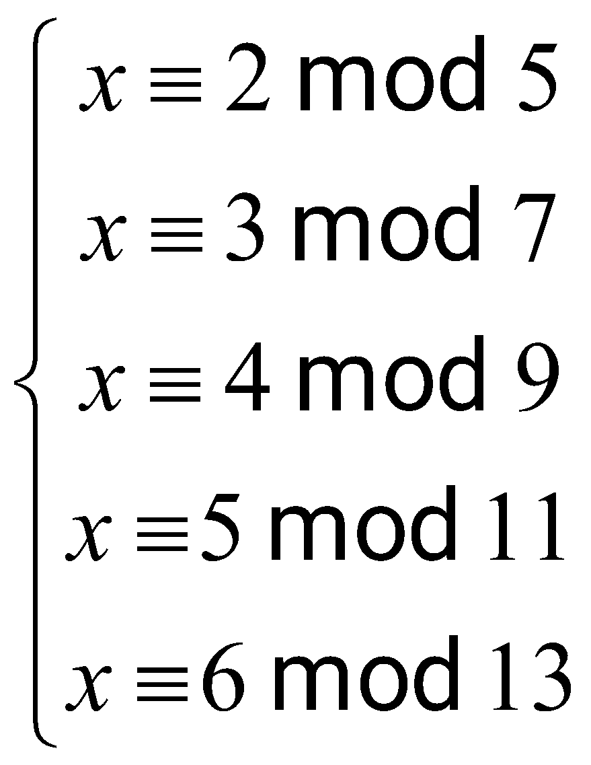
- Viết chương trình C/C++ có sử dụng hàm giải hệ phương trình đồng dư trên.
# Trả lời: Dán code vào bên dưới:
#include <iostream>
#include <vector>
#include <stdexcept>

using namespace std;

// Euclidean algorithm to find GCD
int gcd(int a, int b) {
while (b != 0) {
int temp = a;
a = b;
b = temp % b;
}
return a;
}

// Extended Euclidean algorithm to find x and y such that ax + by = gcd(a, b)
void extended_gcd(int a, int b, int &gcd_val, int &x, int &y) {
if (b == 0) {
gcd_val = a;
x = 1;
y = 0;
return;
}
int x1, y1;
extended_gcd(b, a % b, gcd_val, x1, y1);
x = y1;
y = x1 - (a / b) * y1;
}

// Chinese Remainder Theorem
pair<int, int> chinese_remainder_theorem(const vector<int>& a, const vector<int>& m) {
int M = 1;
for (int mod : m) {
M *= mod;
}
int result = 0;
for (size_t i = 0; i < a.size(); ++i) {
int Mi = M / m[i];
int gcd_value, xi, _; // We don't need y
extended_gcd(Mi, m[i], gcd_value, xi, _);
if (gcd_value != 1) {
throw runtime_error("Không thể tìm nghiệm do gcd(Mi, mi) != 1");
}
result += a[i] * xi * Mi;
}
return make_pair(result % M, M);
}

int main() {
int k;
cout << "Nhập số lượng phương trình k: ";
cin >> k;

vector<int> a(k), m(k);
for (int i = 0; i < k; ++i) {
cout << "a" << i + 1 << " = ";
cin >> a[i];
cout << "m" << i + 1 << " = ";
cin >> m[i];
}

try {
pair<int, int> result = chinese_remainder_theorem(a, m); // Using explicit type declaration
int x = result.first; // Unpacking the pair
int M = result.second;
cout << "Nghiệm tổng quát là: x = " << x << " (mod " << M << ")" << endl;
} catch (const runtime_error& e) {
cout << e.what() << endl;
}

return 0;
}

# Trả lời: Dán kết quả thực thi vào bên dưới:
Nhập số lượng phương trình k: 5
a1 = 2
m1 = 5
a2 = 3
m2 = 7
a3 = 4
m3 = 9
a4 = 5
m4 = 11
a5 = 6
m5 = 13
Nghiệm tổng quát là: x = 22522 (mod 45045)

Câu 3 (3 điểm): Cho ma trận A. Viết chương trình bằng c/c++ có sử dụng hàm thực hiện phân rã ma trận A.
- Phân rã LDL^{T} ma trận A

# Trả lời: Dán code vào bên dưới (bao gồm điều kiện của ma trận A nếu có):
#include<iostream>
#include<cmath>
#include<cstring>
#include<stdlib.h>
#include<iomanip>

using namespace std;

double L[4][4], D[4];
void inputMatrix(double A[4][4], int n, int m);
bool checkMatrixCholesky(double A[4][4], int n, int m);
bool SymmetricalMatrix(double A[4][4], int n);
void CholeskyLDL_Decomposition(double A[4][4], double L[4][4], double D[4], int n);
void printMatrix(double L[4][4], double D[4], int n);

int main(){
double A[4][4];
int n, m;
cout << "Enter a number n: ";
cin >> n;
cout << "Enter a number m: ";
cin >> m;
cout<<fixed<<setprecision(2);
inputMatrix(A, n, m);
if(!checkMatrixCholesky(A, n, m)){
cout << "Matrix is not positive definite\n";
return 0;
} else {
CholeskyLDL_Decomposition(A, L, D, n);
}
printMatrix(L, D, n);
return 0;
}

void inputMatrix(double A[4][4], int n, int m){
if(n != m){
cout << "Matrix is not square\n";
return;
}
cout << "Enter matrix A: \n";
for(int i = 0; i < n; i++){
for(int j = 0; j < m; j++){
cout << "Enter A[" << i << "][" << j << "]: ";
cin >> A[i][j];
}
}
}

bool SymmetricalMatrix(double A[4][4], int n){
for(int i = 0; i < n; i++){
for(int j = 0; j < n; j++){
if(A[i][j] != A[j][i]){
return false;
}
}
}
return true;
}

bool checkMatrixCholesky(double A[4][4], int n, int m){
if(n != m){
return false;
}
if(!SymmetricalMatrix(A, n)){
return false;
}
return true;
}

void CholeskyLDL_Decomposition(double A[4][4], double L[4][4], double D[4], int n){
memset(L, 0, sizeof(double) * 4 * 4);
for (int j = 0; j < n; j++){
for (int k = 0; k < j; k++){
A[j][j] -= L[j][k] * L[j][k] * D[k];
}
D[j] = A[j][j];
for(int i = j + 1; i < n; i++){
L[i][j] = A[i][j];
for(int k = 0; k < j; k++){
L[i][j] -= L[i][k] * L[j][k] * D[k];
}
L[i][j] /= D[j];
}
L[j][j] = 1.0;
}
}

void printMatrix(double L[4][4], double D[4], int n) {
cout << "Matrix L | D | L^T\n";
cout << fixed << setprecision(4);
for (int i = 0; i < n; i++) {
for (int j = 0; j < n; j++) {
if (j > i)
cout << setw(9) << "0.00" << " ";
else
cout << setw(9) << L[i][j] << " ";
}
cout << " | ";
for (int j = 0; j < n; j++) {
if (i == j)
cout << setw(9) << D[i] << " ";
else
cout << setw(9) << "0.00" << " ";
}
cout << " | ";
for (int j = 0; j < n; j++) {
if (j < i)
cout << setw(9) << "0.00" << " ";
else
cout << setw(9) << L[j][i] << " ";
}
cout << "\n";
}
cout << "\n";
}

# Trả lời: Dán kết quả thực thi vào bên dưới với 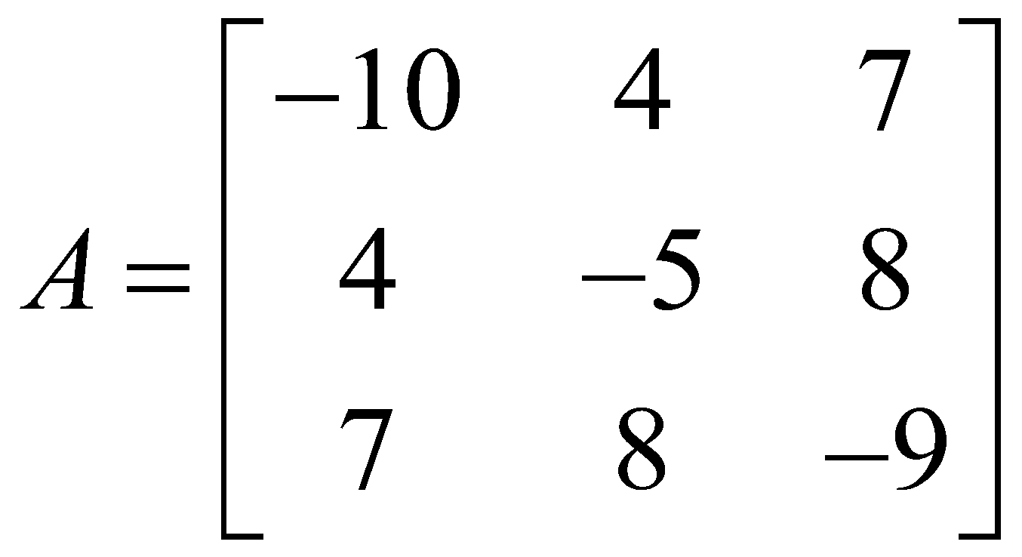 (sai số 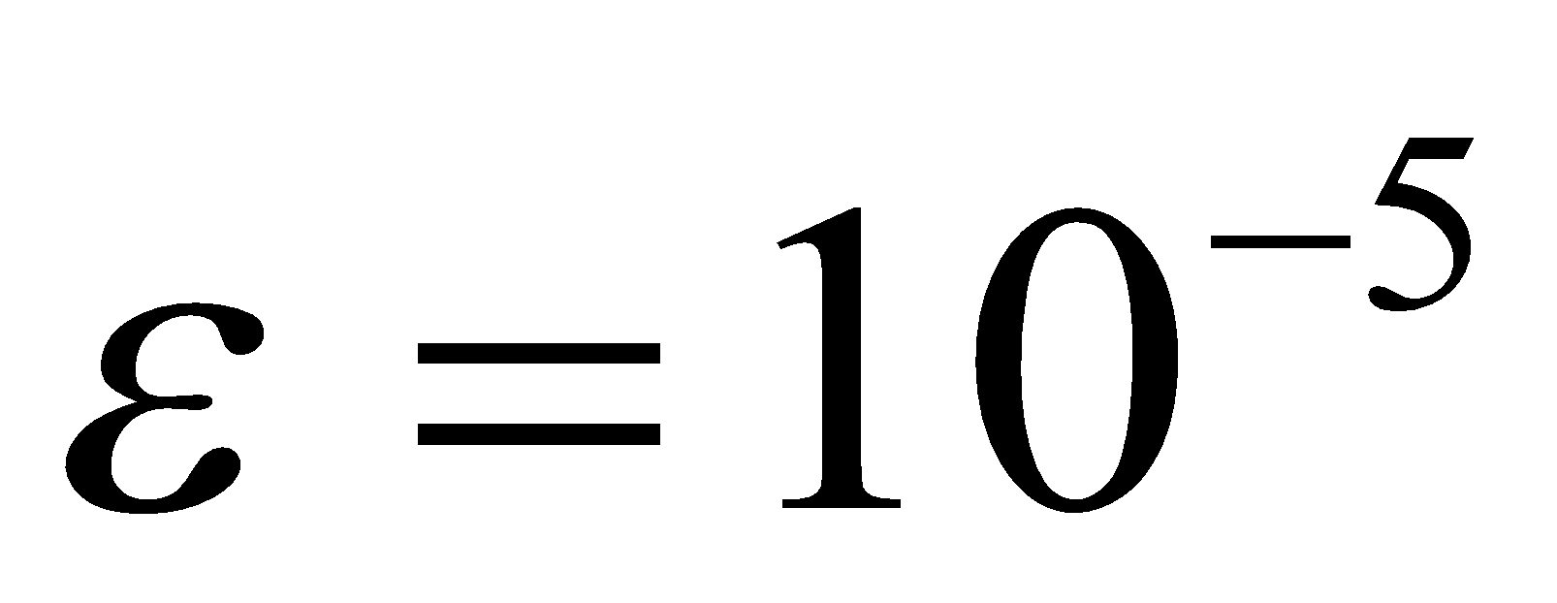):
Enter a number n: 3
Enter a number m: 3
Enter matrix A:
Enter A[0][0]: -10 4 7
Enter A[0][1]: Enter A[0][2]: Enter A[1][0]: 4 -5 8
Enter A[1][1]: Enter A[1][2]: Enter A[2][0]: 7 8 -9
Enter A[2][1]: Enter A[2][2]: Matrix L | D | L^T
1.0000 0.00 0.00 | -10.0000 0.00 0.00 | 1.0000 -0.4000 -0.7000
-0.4000 1.0000 0.00 | 0.00 -3.4000 0.00 | 0.00 1.0000 -3.1765
-0.7000 -3.1765 1.0000 | 0.00 0.00 30.2059 | 0.00 0.00 1.0000

- Phân rã eigendecomposition ma trận A

# Trả lời: Dán code vào bên dưới (bao gồm điều kiện của ma trận A nếu có):
#include <iostream>
#include <vector>
#include "Eigen/Dense" // Thư viện Eigen để tính toán ma trận

using namespace std;
using namespace Eigen;

// Hàm nhập ma trận
MatrixXd nhapMatran(int n) {
MatrixXd a(n, n);
cout << "Nhập ma trận " << n << "x" << n << ":\n";
for (int i = 0; i < n; ++i) {
for (int j = 0; j < n; ++j) {
cout << "Nhập phần tử ở vị trí (" << i + 1 << ", " << j + 1 << "): ";
cin >> a(i, j);
}
}
return a;
}

// Hàm hiển thị ma trận hoặc vector
void xuatMatran(const MatrixXd& a, const string& name = "Ma trận") {
cout << name << ":\n";
for (int i = 0; i < a.rows(); ++i) {
for (int j = 0; j < a.cols(); ++j) {
cout << a(i, j) << " ";
}
cout << endl;
}
cout << endl;
}

// Hàm phân rã ma trận theo vector riêng và giá trị riêng
void phanRaEigen(const MatrixXd& a, VectorXd& eigenvalues, MatrixXd& eigenvectors) {
EigenSolver<MatrixXd> solver(a);
eigenvalues = solver.eigenvalues().real();
eigenvectors = solver.eigenvectors().real();

cout << "Giá trị riêng (Λ):\n";
for (int i = 0; i < eigenvalues.size(); ++i) {
cout << "λ" << i + 1 << " = " << eigenvalues(i) << endl;
}
cout << endl;

cout << "Vector riêng (cột của Q):\n";
for (int i = 0; i < eigenvectors.cols(); ++i) {
cout << "v" << i + 1 << " = [";
for (int j = 0; j < eigenvectors.rows(); ++j) {
cout << eigenvectors(j, i) << " ";
}
cout << "]" << endl;
}
cout << endl;
}

int main() {
try {
int n;
cout << "Nhập kích thước ma trận vuông n = ";
cin >> n;
if (n <= 0) {
throw invalid_argument("Kích thước ma trận phải lớn hơn 0!");
}

// Nhập ma trận
MatrixXd a = nhapMatran(n);
xuatMatran(a, "Ma trận đã nhập");

// Phân rã eigen
VectorXd eigenvalues(n);
MatrixXd eigenvectors(n, n);
phanRaEigen(a, eigenvalues, eigenvectors);

// Tính ma trận Λ (đường chéo chứa giá trị riêng)
MatrixXd Lambda = eigenvalues.asDiagonal();

// Tính ma trận nghịch đảo của Q
MatrixXd Q_inv = eigenvectors.inverse();

// Hiển thị các thành phần phân rã
xuatMatran(eigenvectors, "Ma trận vector riêng (Q)");
xuatMatran(Lambda, "Ma trận giá trị riêng (Λ)");
xuatMatran(Q_inv, "Ma trận nghịch đảo của vector riêng (Q⁻¹)");

// Tái cấu tạo ma trận
MatrixXd reconstruct = eigenvectors * Lambda * Q_inv;
xuatMatran(reconstruct, "Ma trận tái cấu tạo (QΛQ⁻¹)");

// So sánh với ma trận ban đầu
cout << "So sánh với ma trận ban đầu:\n";
xuatMatran(a, "Ma trận ban đầu");
xuatMatran(reconstruct, "Ma trận tái cấu tạo");

} catch (const exception& e) {
cout << "Lỗi: " << e.what() << endl;
}

return 0;
}
# Trả lời: Dán kết quả thực thi vào bên dưới với (sai số ):Nhập kích thước ma trận vuông n = 3
Nhập ma trận 3x3:
Nhập phần tử ở vị trí (1, 1): -10
Nhập phần tử ở vị trí (1, 2): 4
Nhập phần tử ở vị trí (1, 3): 7
Nhập phần tử ở vị trí (2, 1): 4
Nhập phần tử ở vị trí (2, 2): -5
Nhập phần tử ở vị trí (2, 3): 8
Nhập phần tử ở vị trí (3, 1): 7
Nhập phần tử ở vị trí (3, 2): 8
Nhập phần tử ở vị trí (3, 3): -9
Ma trận đã nhập:
-10 4 7
4 -5 8
7 8 -9
Giá trị riêng (Λ):
λ1 = 5.05893
λ2 = -17.3752
λ3 = -11.6837
Vector riêng (cột của Q):
v1 = [-0.453998 -0.658178 -0.600573 ]
v2 = [0.557219 0.316233 -0.767791 ]
v3 = [-0.695264 0.683226 -0.22318 ]
Ma trận vector riêng (Q):
-0.453998 0.557219 -0.695264
-0.658178 0.316233 0.683226
-0.600573 -0.767791 -0.22318
Ma trận giá trị riêng (Λ):
5.05893 0 0
0 -17.3752 0
0 0 -11.6837
Ma trận nghịch đảo của vector riêng (Q⁻¹):
-0.453998 -0.658178 -0.600573
0.557219 0.316233 -0.767791
-0.695264 0.683226 -0.22318
Ma trận tái cấu tạo (QΛQ⁻¹):
-10 4 7
4 -5 8
7 8 -9
So sánh với ma trận ban đầu:
Ma trận ban đầu:
-10 4 7
4 -5 8
7 8 -9
Ma trận tái cấu tạo:
-10 4 7
4 -5 8
7 8 -9

Câu 4 (3 điểm): Cho ma trận A. Viết chương trình bằng c/c++ có sử dụng hàm thực hiện phân rã ma trận A bằng phương pháp SVD.

# Trả lời: Dán code vào bên dưới (bao gồm điều kiện của ma trận A nếu có):
#include <iostream>
#include <vector>
#include <cmath>
#include <algorithm>
#include "Eigen/Dense"

using namespace std;
using namespace Eigen;

// Hàm tính ma trận chuyển vị
MatrixXd transpose(const MatrixXd& matrix) {
return matrix.transpose();
}

// Hàm tính A^T * A
MatrixXd compute_at_a(const MatrixXd& A) {
return transpose(A) * A;
}

// Hàm tính trị riêng và vectơ riêng
pair<VectorXd, MatrixXd> compute_eigenvalues_and_vectors(const MatrixXd& A) {
EigenSolver<MatrixXd> solver(A);
return {solver.eigenvalues().real(), solver.eigenvectors().real()};
}

// Hàm sắp xếp trị riêng và vectơ riêng
pair<VectorXd, MatrixXd> sort_eigenpairs(const VectorXd& eig_values, const MatrixXd& eig_vectors) {
vector<int> indices(eig_values.size());
iota(indices.begin(), indices.end(), 0);

sort(indices.begin(), indices.end(), [&eig_values](int i, int j) {
return eig_values(i) > eig_values(j);
});

VectorXd sorted_eig_values(eig_values.size());
MatrixXd sorted_eig_vectors(eig_vectors.rows(), eig_vectors.cols());

for (int i = 0; i < eig_values.size(); ++i) {
sorted_eig_values(i) = eig_values(indices[i]);
sorted_eig_vectors.col(i) = eig_vectors.col(indices[i]);
}

return {sorted_eig_values, sorted_eig_vectors};
}

// Hàm tính U từ A và V
MatrixXd compute_U(const MatrixXd& A, const MatrixXd& V, const VectorXd& sorted_eig_values) {
MatrixXd U(A.rows(), V.cols());
for (int i = 0; i < sorted_eig_values.size(); ++i) {
if (sorted_eig_values(i) > 1e-10) {
U.col(i) = A * V.col(i) / sqrt(sorted_eig_values(i));
}
}
return U;
}

// Hàm chính thực hiện SVD
tuple<MatrixXd, MatrixXd, MatrixXd> svd(const MatrixXd& A) {
MatrixXd AtA = compute_at_a(A);

auto [eig_values, eig_vectors] = compute_eigenvalues_and_vectors(AtA);

auto [sorted_eig_values, V] = sort_eigenpairs(eig_values, eig_vectors);

MatrixXd U = compute_U(A, V, sorted_eig_values);

MatrixXd Sigma(A.rows(), A.cols());
Sigma.setZero();
for (int i = 0; i < sorted_eig_values.size(); ++i) {
Sigma(i, i) = sqrt(sorted_eig_values(i));
}

return {U, Sigma, V};
}

int main() {
MatrixXd A(3, 2);
A << 3, 2, 2, 3, 4, 5;

auto [U, Sigma, V] = svd(A);

cout << "Ma trận U:\n" << U << endl;
cout << "\nMa trận Sigma:\n" << Sigma << endl;
cout << "\nMa trận V:\n" << V << endl;

return 0;
}

# Trả lời: Dán kết quả thực thi vào bên dưới với 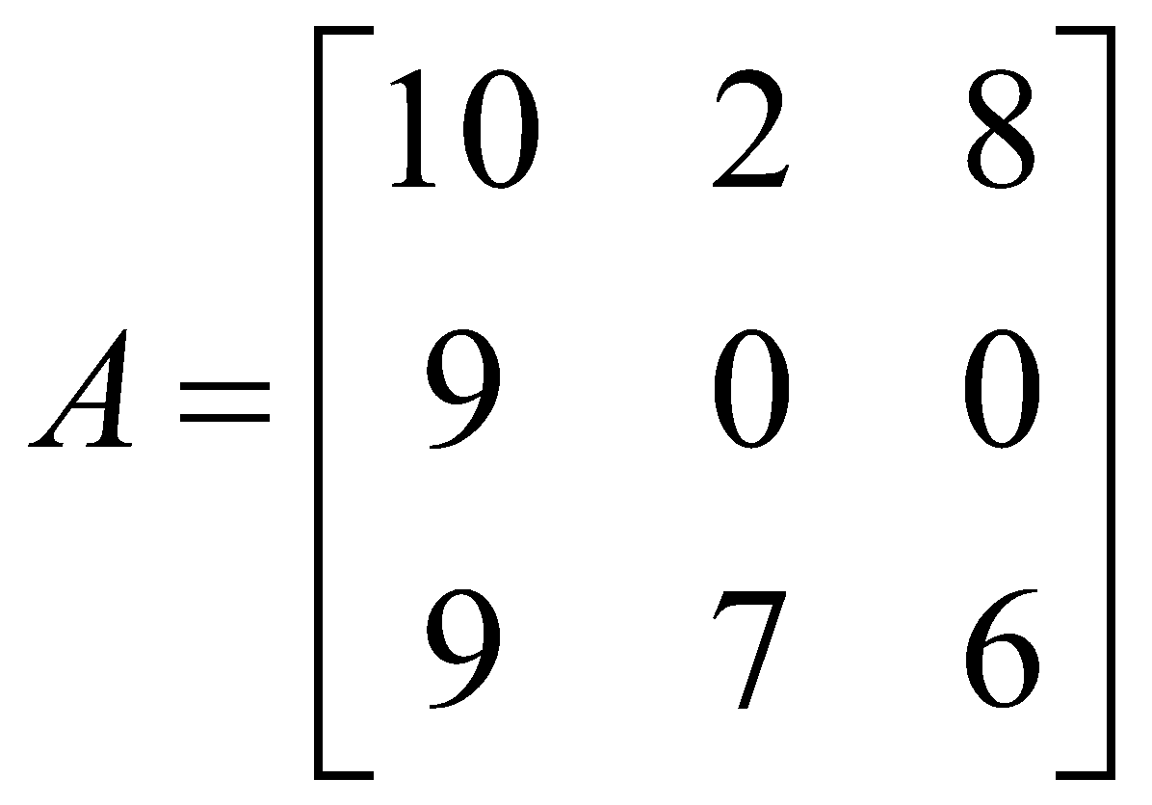 (sai số ):
Ma trận U:
-0.658867 0.0467085 0.750808
-0.386493 -0.877288 -0.284587
-0.645382 0.477687 -0.596068
Ma trận Sigma:
19.2272 0 0
0 5.66599 0
0 0 3.635
Ma trận V:
-0.825683 -0.5523 -0.114942
-0.303498 0.606642 -0.734762
-0.475537 0.571796 0.668516

